«Мама-с праздником тебя!»
С 8 Марта, с 8 Марта!
Дети хором скажут
И весёлые стихи
Мамочкам расскажут.
Будут звонко песни петь
О весне о скорой.
Да и бабушкам, конечно,
Поздравленья хором.
5 марта в нашей группе «Улыбка» прошел утренник, посвящённый первому весеннему празднику 8 марта. Праздник был построен на мотив сказки «Муха-цокотуха» Дети с радостью ждали этого дня. Им очень хотелось поздравить своих мам, бабушек, сестёр и педагогов с чудесным праздником.Гостями праздника были: муха-цокотуха, пчелки, бабочки, божьи коровки, светлячки, скоморохи веселые, которые дарили радостное настроение, веселье и задор.
В праздничных играх и эстафетах активно принимали участие и дети, и родители. Интересно и весело прошли такие конкурсы как: «Веселая маталочка», «Разложи по парам», «Найди своего сыночка,дочку».
В празднично украшенном зале дети поздравляли виновников торжества: пели добрые и ласковые песни: «Мамочка моя» «Светлячки», «Божья коровка», « Песенка комарика». Читали трепетные стихи, исполняли танцы: «Пчелок», «Бабочек»,играли на музыкальных инструментах.
Родители также были активными участниками программы и проявляли сноровку, быстроту и ловкость, показывая пример своим детям
В завершение праздника дети подарили всем присутствующим в зале женщинам подарки, сделанные своими руками.Праздничное весеннее настроение, весёлые детские улыбки зарядили энергией всех участников и гостей.

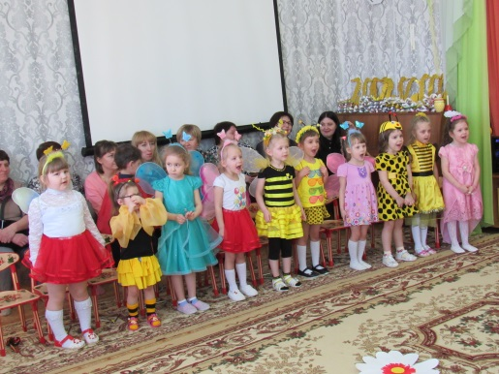
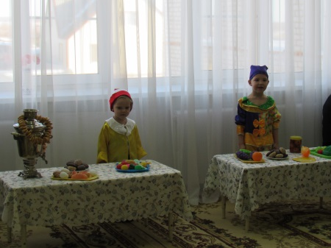

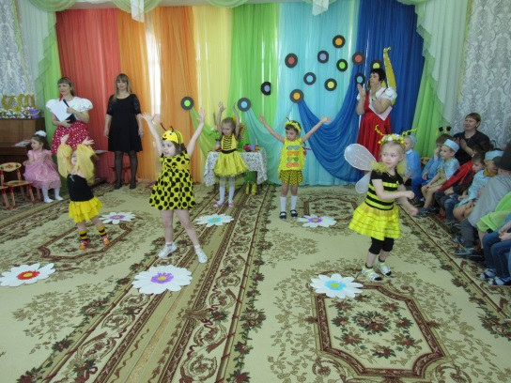

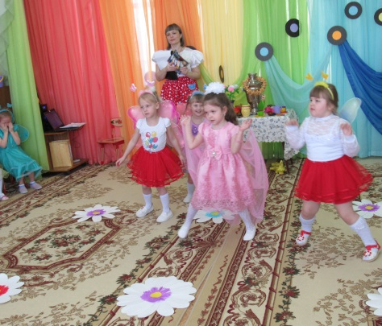

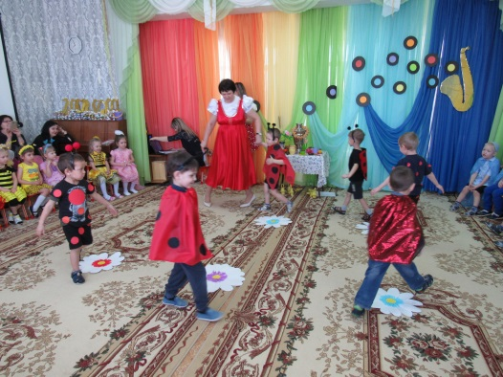

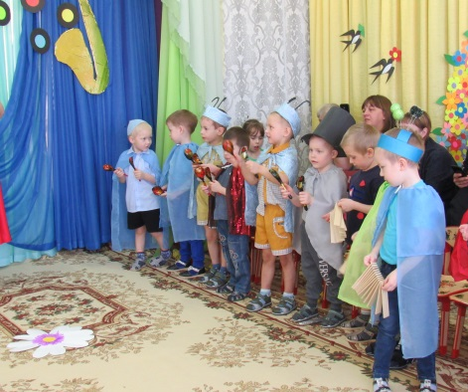

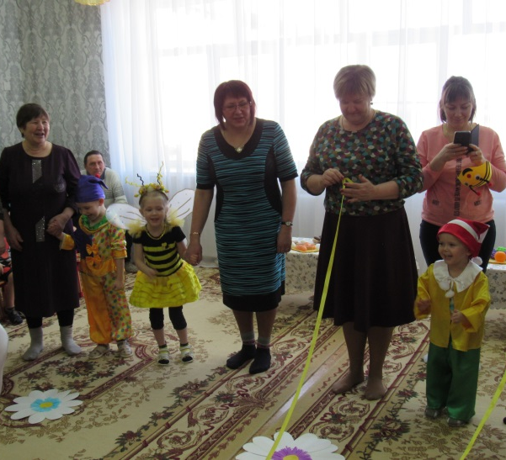

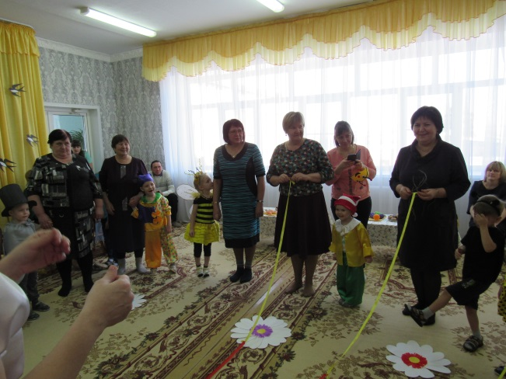

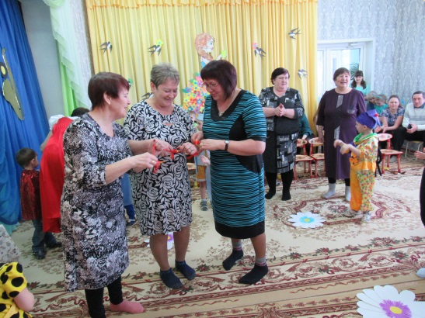

Гетман Н.П., воспитатель

